GENE KP32gp37
O gene KP32gp37 possui uma dimensão de 2610 nucleótidos. Este gene está localizado na cadeia 1 (strand 1) do cromossoma NC_013647.1 do fago KP32 de Klebsiella, compreendendo a região da posição inicial 33420 à posição final 36029. Encontra-se disponível no NCBI sob o Gene ID 8676101. Por não possuir intrões, a totalidade da sua sequência nucleotídica é utilizada na tradução para proteína.
O gene KP32gp37 codifica uma proteína formada por 869 aminoácidos. Foi determinado que, embora o peso molecular teórico seja superior (95,35 kDa), a proteína madura apresenta um tamanho estimado de 83 kDa devido ao processamento pós-tradução, no qual uma parte do domínio C-terminal é removida (Pyra et al., 2017; Majkowska-Skrobek et al., 2018). Esta proteína está disponível no NCBI sob o código YP_003347555.1 e na UniProtKB sob o código D1L2X0. Doravante, designaremos esta proteína por depolimerase 1.
A depolimerase 1 é reconhecida como uma Proteína de Ligação ao Recetor (RBP – Receptor Binding Protein) (Latka et al., 2019). Uma RBP é uma proteína que permite ao fago reconhecer o seu hospedeiro através da ligação a recetores na superfície celular, tais como a cápsula ou os lipopolissacáridos (LPS) (Nobrega et al., 2018; Klumpp et al., 2023). Este tipo de proteína é responsável, num primeiro contacto, por determinar quais as bactérias suscetíveis de serem hospedeiros para os fagos, baseando-se na sua capacidade de ligação a estes elementos de superfície (Klumpp et al., 2023).
No âmbito das RBPs, a despolimerase 1 classifica-se como uma proteína de espigão da cauda (tailspike), uma vez que apresenta atividade enzimática, especificamente a capacidade de despolimerização da cápsula (Majkowska-Skrobek et al., 2018; Squeglia et al., 2020). A função da despolimerase 1 consiste em permitir o reconhecimento e a degradação da cápsula de Klebsiella pneumoniae, possibilitando ao fago atravessar esta barreira física e injetar o seu genoma (Majkowska-Skrobek et al., 2018). No caso específico da despolimerase 1, esta degrada exclusivamente o serotipo capsular K3 de Klebsiella pneumoniae (Majkowska-Skrobek et al., 2018). A cápsula K3 é composta por uma unidade repetitiva com um rácio de 3:1:1 de manose, galactose e ácido galacturónico, contendo um grupo modificador de acetal pirúvico (Fontaine et al., 1991).

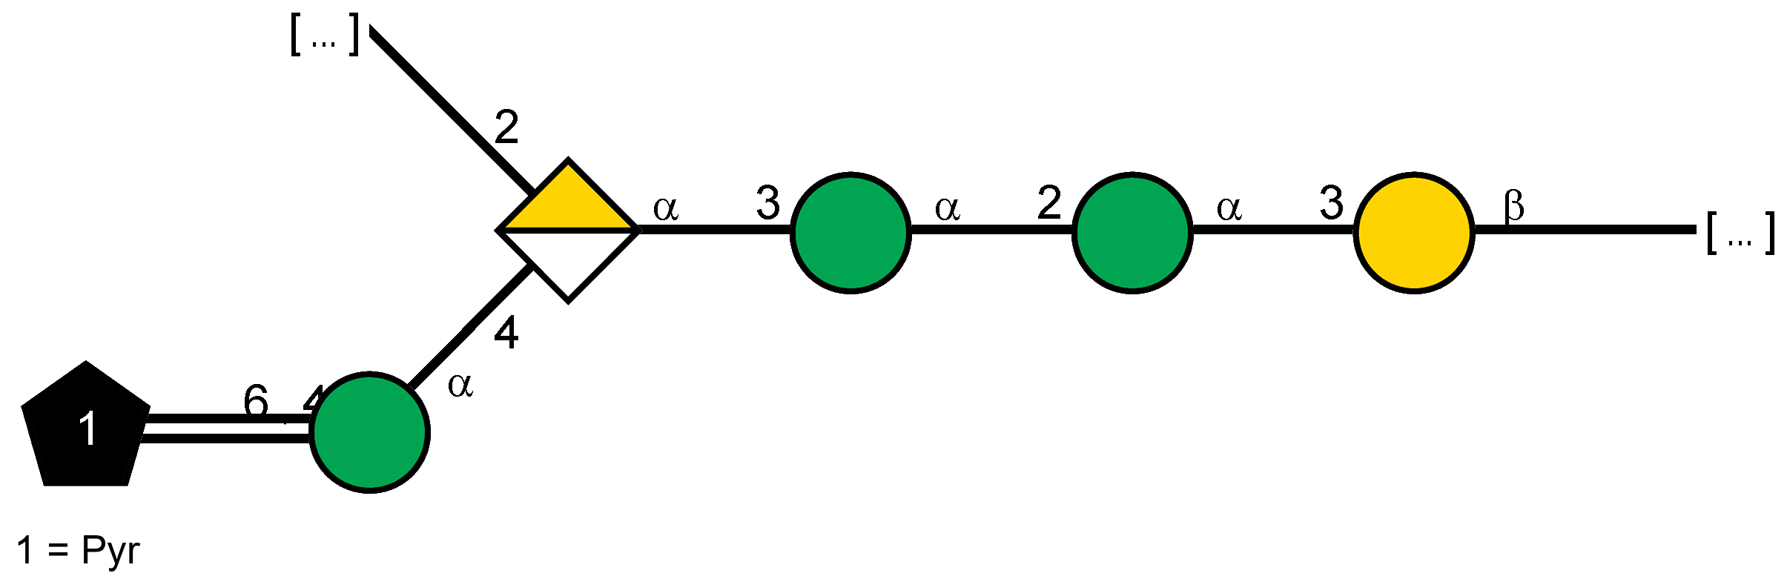
Figura 1 - Estrutura química da cápsula K3 (Fonte: CSDB record ID 102477). Legenda: Manose (círculo verde), galactose (círculo amarelo), ácido galacturónico (quadrado amarelo e branco) e grupo de acetal pirúvico (pentágono preto).
A proteína possui um domínio próximo da região N-terminal que funciona como âncora à partícula viral. Adicionalmente, uma porção da região próxima do N-terminal desempenha um papel crucial como local de acoplamento (docking site) para outras RBPs, por exemplo, para a proteína codificada pelo gene KP32gp38, com a qual estabelece uma ligação de alta afinidade (Squeglia et al., 2020).
Estruturalmente, para realizar a sua função biológica, a depolimerase 1 requer a montagem de três subunidades idênticas para a formação de um trímero. Esta proteína apresenta também uma região no C-terminal que atua como chaperone intramolecular, cuja função é permitir a estabilização do trímero e o correto enrolamento da proteína (Majkowska-Skrobek et al., 2018). Após o desempenho da sua função, à semelhança de outras proteínas RBP de fagos de Klebsiella, esta região sofre autoclivagem para concluir a maturação completa da proteína, resultando na forma final ativa de menor peso molecular (Majkowska-Skrobek et al., 2018). A importância deste domínio foi testada experimentalmente: ensaios com a despolimerase 1 sem a presença de parte do C-terminal com a função de chaperone revelaram uma ausência de atividade, demonstrando a sua função essencial para o correto dobramento e funcionalidade da proteína (Latka et al., 2021).
A atividade enzimática de uma depolimerase pode ser classificada como hidrolase (hydrolase) ou como liase (lyase). Enquanto uma hidrolase cliva as ligações dos polissacarídeos utilizando uma molécula de água (Latka et al., 2019), a proteína KP32gp37 aparenta ser uma liase. A análise bioinformática do produto do gene gp37 com as ferramentas SMART2 e InterProScan3 revelaram a presença de um domínio pectate_lyase_3, o que indica que a proteína potencialmente degrada a cápsula através de um mecanismo de β-eliminação (Majkowska-Skrobek et al., 2018), ao introduzir uma ligação dupla no produto final (Latka et al., 2019).
GENE KP32gp38
O gene KP32gp38 codifica uma proteína formada por 578 aminoácidos, com um tamanho estimado de 62 kDa (Majkowska-Skrobek et al., 2018). Este gene codifica uma RBP capaz de se ligar à cápsula de Klebsielaa pneumonae, permitindo o reconhecimento específico do hospedeiro. A proteína resultante é igualmente classificada como proteína de espigão da cauda (tailspike), pois também apresenta atividade de despolimerase, sendo que daqui adiante charamaremos a paritr de agora depolimerase 2. No caso específico da depolimerase 2, esta degrada o serotipo capsular K21 de Klebsiella pneumoniae (Majkowska-Skrobek et al., 2018). A cápsula K21 é composta por um rácio de 2:2:1 de manose, galactose e ácido glucurónico, contendo um grupo modificador de ácido pirúvico (Fontaine et al., 1991). A sua estrutura pode ser observada na Figura 2.
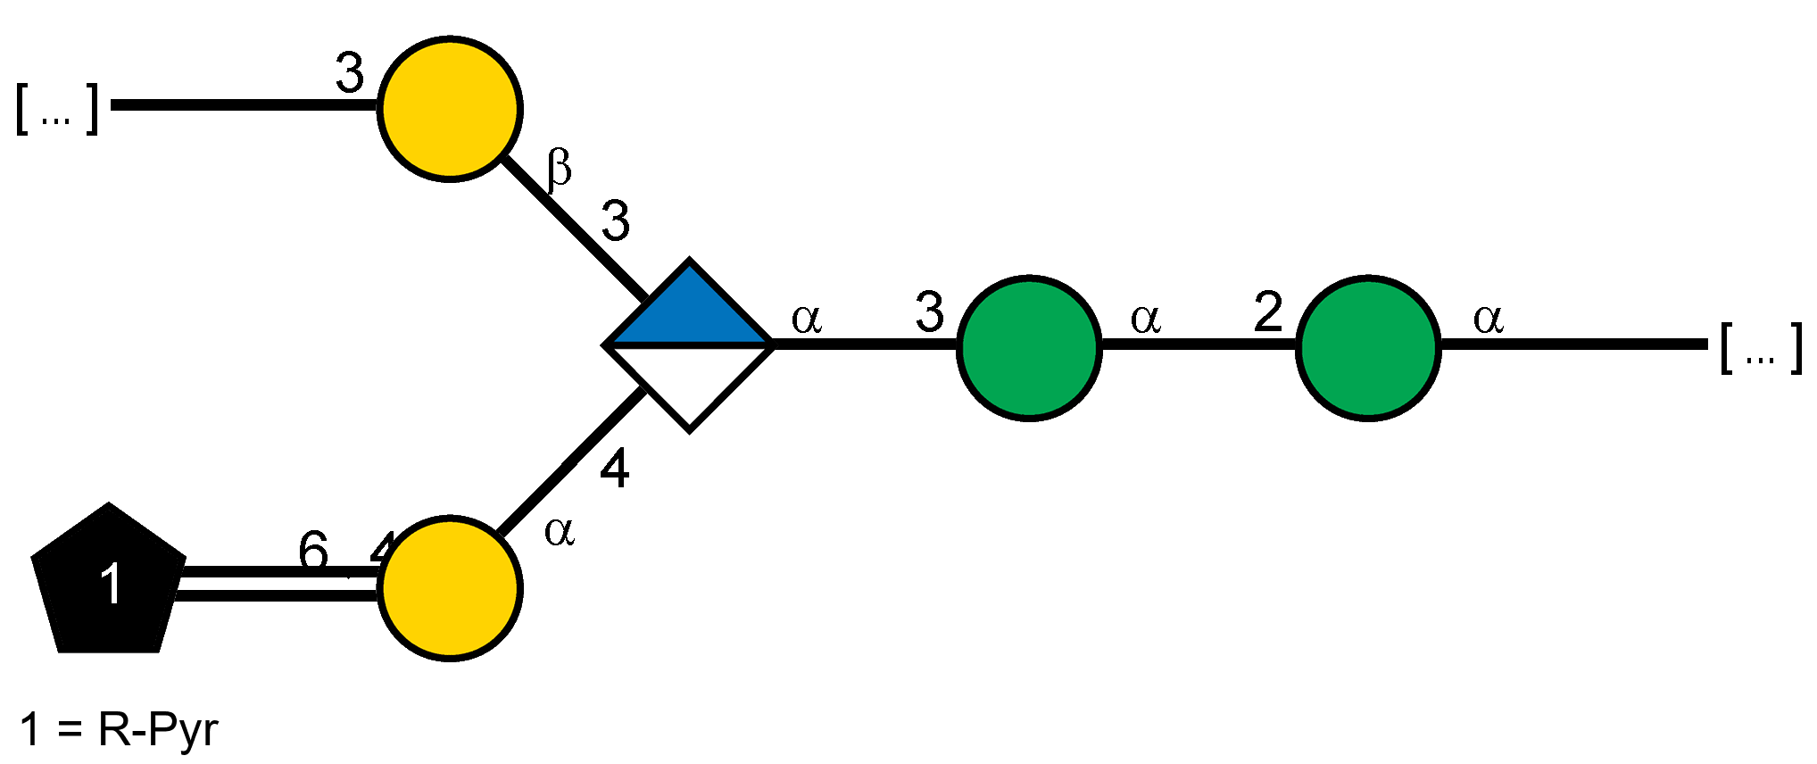
Figura 2 - Estrutura química da cápsula K21 (Fonte: CSDB record ID 102478). Legenda: Manose (círculo verde), galactose (círculo amarelo), ácido glucurónico (quadrado azul e branco) e grupo de acetal pirúvico (pentágono preto).
A atividade enzimática de uma depolimerase 2 pode ser classificada como hidrolase (hydrolase), visto que cliva as ligações dos polissacarídeos utilizando uma molécula de água (Latka et al., 2019).
Biologicamente, esta proteína desempenha a sua função quando se encontra sob a forma de um trímero. Ao contrário da KP32gp37, não apresenta uma região de ancoragem direta à partícula viral; em vez disso, possui na sua região N-terminal um domínio que demonstrou ter uma elevada afinidade para a região N-terminal da proteína gp37 (Squeglia et al., 2020).
A sua estrutura tridimensional foi determinada experimentalmente por cristalografia de raios-X (PDB: 6TKU) (Squeglia et al., 2020).
GENE KP32gp31
O gene KP32gp31 possui um comprimento de 579 nucleótidos. Este gene localiza-se na cadeia 1 (strand 1) do genoma do bacteriófago Klebsiella KP32 (NC_013647.1), compreendendo a região entre as posições 23058 e 23636. Encontra-se registado no NCBI com o Gene ID 8676095. Como não possui intrões, a sua sequência nucleotídica é integralmente traduzida.
A proteína codificada por este gene é constituída por 192 aminoácidos e será doravante designada por TTPA (Tail Tubular Protein A). Esta proteína apresenta uma massa molecular aparente de 21,63 kDa (Pyra et al., 2017) e localiza-se na interface entre a cabeça e a cauda do bacteriófago Klebsiella pneumoniae KP32 (Brzozowska et al., 2017).
A TTPA desempenha funções estruturais essenciais, servindo como ponto de fixação para os espigões da cauda (tailspikes) e participando na adesão do fago às células hospedeiras (Pyra et al., 2017; Pyra et al., 2020).
Contudo, além do papel estrutural, esta proteína revela uma função dupla, possuindo também atividade enzimática. Foi demonstrado que a TTPA exibe atividade de depolimerase contra a cápsula de Klebsiella pneumoniae (Pyra et al., 2017). Sugere-se que atue potencialmente como uma glicosil-hidrolase, dado ter-se observado que a TTPA exibe a sua atividade ótima a pH 5,5, uma característica típica desta classe de enzimas (Pyra et al., 2017).
Para desempenhar a sua função biológica, a proteína organiza-se numa estrutura quaternária tetramérica, constituída por quatro subunidades de TTPA idênticas (Pyra et al., 2017). A sua estrutura tridimensional foi determinada experimentalmente por cristalografia de raios-X (PDB: 5MU4) (Pyra et al., 2017).
GENE KP32gp15
O gene KP32gp15 possui um comprimento de 456 nucleótidos. Este gene localiza-se na cadeia 1 (strand 1) do genoma do bacteriófago Klebsiella KP32 (NC_013647.1), compreendendo a região entre as posições 10420 e 10875. Encontra-se registado no NCBI com o Gene ID 8676079. Como não possui intrões, a sua sequência nucleotídica é integralmente traduzida.
A proteína codificada por este gene é constituída por 151 aminoácidos e será doravante designada por endolisina KP32gp15. Esta proteína é caracterizada como uma endolisina globular com uma massa molecular aproximada de 16,4 kDa (Walmagh et al., 2013). Sendo uma enzima lítica de origem bacteriofágica, a sua função primária ocorre na fase tardia do ciclo de infeção, onde é responsável pela lise da parede celular do hospedeiro, permitindo a libertação dos viriões recémformados para o meio extracelular (Walmagh et al., 2013).
Relativamente à sua atividade enzimática, as endolisinas apresentam diferentes especificidades catalíticas, podendo atuar no esqueleto de açúcar do peptidoglicano (componente principal da parede bacteriana). No caso específico da KP32gp15, esta classifica-se como uma amidase, uma vez que cliva as ligações amida entre o esqueleto de glicano e o péptido lateral que estabiliza o peptidoglicano, distinguindo-se assim das enzimas que atacam apenas as ligações glicosídicas (Walmagh et al., 2013).
Estruturalmente, a KP32gp15 distingue-se por ser uma endolisina globular, possuindo um único domínio catalítico sem domínios de ligação à parede celular independentes, uma configuração típica em fagos de bactérias Gram-negativas (Walmagh et al., 2013).
Bibliografia
- Brzozowska, E., Pyra, A., Pawlik, K., Janik, M., Górska, S., Urbańska, N., Drulis-Kawa, Z., & Gamian, A. (2017). Hydrolytic activity determination of Tail Tubular Protein A of Klebsiella pneumoniae bacteriophages towards saccharide substrates. Scientific Reports, 7(1), 18048. https://doi.org/10.1038/s41598-017-18096-1
- Fontaine, T., Talmont, F., Dutton, G. G. S., & Fournet, B. (1991). Analysis of pyruvic acid acetal containing polysaccharides by methanolysis and reductive cleavage methods. Analytical Biochemistry, 199(2), 154–161. https://doi.org/10.1016/0003-2697(91)90083-6
- Klumpp, J., Dunne, M., & Loessner, M. J. (2023). A perfect fit: Bacteriophage receptor-binding proteins for diagnostic and therapeutic applications. Current Opinion in Microbiology, 71, 102240. https://doi.org/10.1016/j.mib.2022.102240
- Latka, A., Leiman, P. G., Drulis-Kawa, Z., & Briers, Y. (2019). Modeling the Architecture of Depolymerase-Containing Receptor Binding Proteins in Klebsiella Phages. Frontiers in Microbiology, 10. https://doi.org/10.3389/fmicb.2019.02649
- Latka, A., Lemire, S., Grimon, D., Dams, D., Maciejewska, B., Lu, T., Drulis-Kawa, Z., & Briers, Y. (2021). Engineering the Modular Receptor-Binding Proteins of Klebsiella Phages Switches Their Capsule Serotype Specificity. mBio, 12(3), 10.1128/mbio.00455-21. https://doi.org/10.1128/mbio.00455-21
- Majkowska-Skrobek, G., Latka, A., Berisio, R., Squeglia, F., Maciejewska, B., Briers, Y., & Drulis-Kawa, Z. (2018). Phage-Borne Depolymerases Decrease Klebsiella pneumoniae Resistance to Innate Defense Mechanisms. Frontiers in Microbiology, 9. https://doi.org/10.3389/fmicb.2018.02517
- Nobrega, F. L., Vlot, M., De Jonge, P. A., Dreesens, L. L., Beaumont, H. J. E., Lavigne, R., Dutilh, B. E., & Brouns, S. J. J. (2018). Targeting mechanisms of tailed bacteriophages. Nature Reviews Microbiology, 16(12), 760–773. https://doi.org/10.1038/s41579-018-0070-8
- Pyra, A., Urbańska, N., Filik, K., Tyrlik, K., & Brzozowska, E. (2020). Biochemical features of the novel Tail Tubular Protein A of Yersinia phage phiYeO3-12. Scientific Reports, 10(1), 4196. https://doi.org/10.1038/s41598-020-61145-5
- Squeglia, F., Maciejewska, B., Łątka, A., Ruggiero, A., Briers, Y., Drulis-Kawa, Z., & Berisio, R. (2020). Structural and Functional Studies of a Klebsiella Phage Capsule Depolymerase Tailspike: Mechanistic Insights into Capsular Degradation. Structure, 28(6), 613-624.e4. https://doi.org/10.1016/j.str.2020.04.015
- Walmagh, M., Boczkowska, B., Grymonprez, B., Briers, Y., Drulis-Kawa, Z., & Lavigne, R. (2013). Characterization of five novel endolysins from Gram-negative infecting bacteriophages. Applied Microbiology and Biotechnology, 97(10), 4369–4375. https://doi.org/10.1007/s00253-012-4294-7

